**瘤胃体外发酵过程中产气量与甲烷产量的检测**

**Determination of Gas and Methane Production in *In vitro* Ruminal Fermentation**

李与琦1，成艳芬1, *，朱伟云1

1消化道微生物研究室，南京农业大学，南京，江苏

*通讯作者邮箱:yanfencheng@njau.edu.cn

**摘要:** 反刍动物在瘤胃发酵过程中会产生大量的气体，测定气体中甲烷的含量有助于了解饲料的利用效果，以及其对于温室效应产生的影响。本文介绍了一种利用压力传感器检测瘤胃体外发酵产气变化的技术，在检测并收集气体后即可利用气相色谱分析瘤胃发酵产气中甲烷的含量。通过此技术可以研究瘤胃饲料发酵动力学的过程，并检测发酵过程中的甲烷产量。

**关键词:** 体外发酵，产气量，甲烷

**材料与试剂**

1. 60 mL注射器（龙康鑫医疗器械有限公司）
2. 气体采样袋（德霖气体包装有限公司）
3. 5 mL进样针（安捷伦科技有限公司）

**仪器设备**

1. 发酵瓶（南京金正教学仪器有限公司，规格：180 mL）
2. 恒温培养箱（宾德环境试验设备有限公司，BF115）
3. 气压转换器（上海瑞望仪器设备有限公司，ANKOM RFS）
4. 气相色谱（安捷伦科技有限公司，7890B）
5. 氮气气瓶（南京特种气体股份有限公司）
6. 混合空气气瓶（南京特种气体股份有限公司）

**实验步骤**

1. 实验背景
2. 体外发酵可以模拟瘤胃饲料发酵动力学过程，评价瘤胃微生物对不同饲料的降解效果。其中，产气量是体外发酵中评价饲料营养成分的重要指标。本实验方案适用于厌氧发酵，在添加培养基的厌氧密闭发酵瓶中接种瘤胃微生物以及发酵底物，随后将发酵瓶放入39℃恒温培养箱中模拟瘤胃环境进行发酵。瘤胃微生物在降解底物的过程中产气，在发酵过程中检测发酵瓶中的产气量并分析气体成分，可以从产气角度评价瘤胃发酵效果。压力传感器广泛应用于瘤胃体外发酵中的产气检测过程，该仪器能检测到环境中的压力变化。当发酵瓶内产气时其内部压力高于外界环境压力，外接注射器筒可以平衡瓶内气压，通过记录流入到注射器筒中的气体体积，从而确定相应的产气体积。
3. 产气量的检测
4. 测定产气量前，对试验操作桌面和压力传感器连接的针头用75%的酒精进行消毒。
5. 将已经接种瘤胃微生物以及发酵底物的厌氧密闭发酵瓶从39℃非厌氧恒温培养箱中取出，测定时用75%的酒精消毒发酵瓶顶部的橡胶塞。先观察压力传感器上显示的环境压力，将压力传感器上的针头与注射器上的针头同时插入橡胶塞，此时压力传感器显示的气压值因为感受到的压力变化而升高。使用注射器抽取发酵瓶内的气体，当气压值恢复至初始值（即环境压力）时，读取注射器刻度，流入注射器中的气体体积即为发酵产气量[1]。随后将压力传感器上的针头与注射器上的针头同时拔出橡胶塞。
6. 将注射器内的气体打入气体采样袋中以便后续测定甲烷的含量，将测定完成的发酵瓶放回39℃恒温培养箱中。
7. 将每个时间间隔测定得到的气体体积累计相加，即可得到体外发酵过程中的总产气量。
8. 注意事项：同时从恒温培养箱中取出不多于三瓶发酵瓶；每个发酵瓶测定时间应少于15 s。

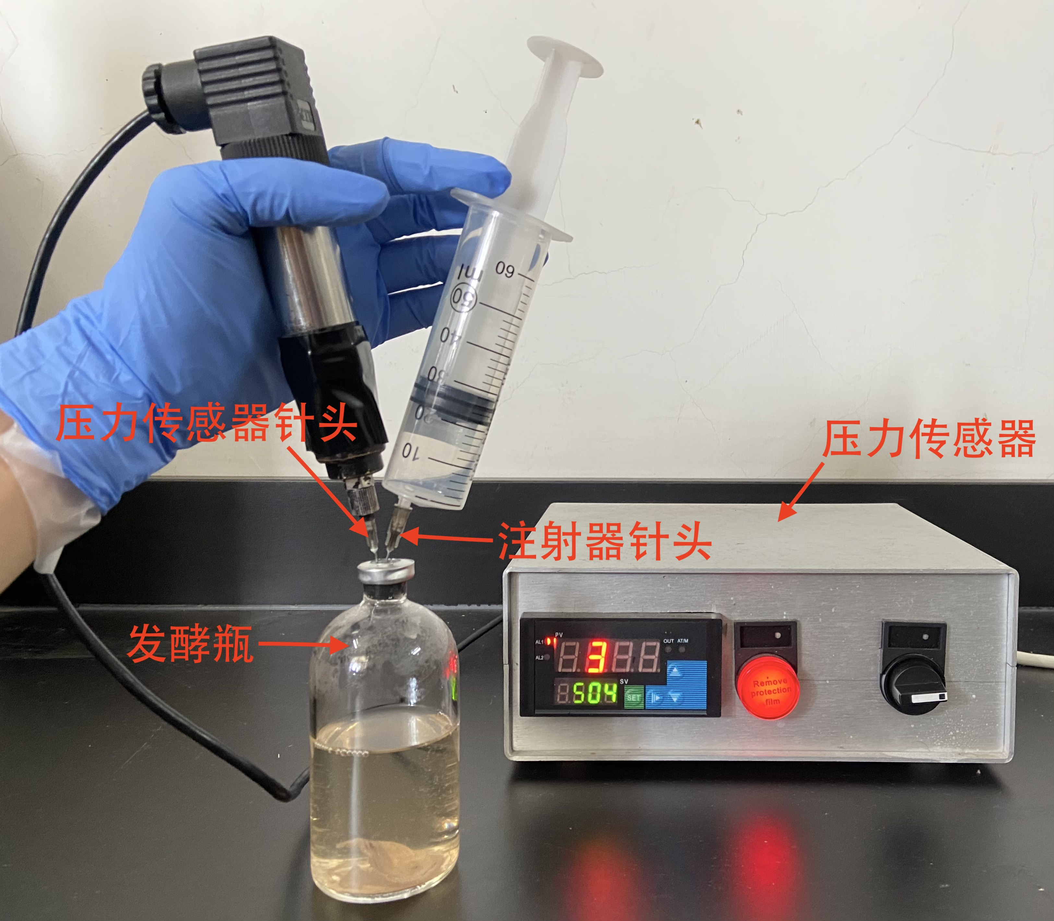

**图1. 压力传感器使用示意图**

1. 甲烷产量检测
2. 依次打开与气相色谱连接的氮气与混合空气气瓶，打开气相色谱开关。
3. 打开电脑，选择气相色谱联机程序 （OpenLab CDS，下载地址：https://www.agilent.com/zh-cn/product/software-informatics/analytical-software-suite/chromatography-data-systems/openlab-cds）。
4. 设定“甲烷二氧化碳程序” ，具体参数设置见下表[2]：

|  |  |
| --- | --- |
| 进样口 | 加热器：250 °C |
| 压力：10 psi |
| 总流量：15 mL/min |
| 隔垫吹扫流量：3 mL/min |
| 分流比： 5:1 |
| 分流流量：10 mL/min |
| 色谱柱 | Aglient porapak Q G3591-80135:1 |
| 柱箱 | 柱箱温度：80 °C |
| 平衡时间：0.5 min |
| 最高柱箱温度：250 °C |
| 运行时间：7.5 min |
| TCD检测器 | 加热器：200 °C |
| 参比流量：45 mL/min |
| 出峰时间 | 氢气：2 min |
| 二氧化碳：2.5 min |

1. 等待程序就绪后测定样品，用进样针抽取气袋中收集到的气体（1 mL），将气体打入进样口，与此同时按下气相色谱上的开始按键。
2. 单个程序运行结束，在脱机程序中查看检测报告。
3. 依次进样测定直到全部样品测定结束，测定结束后点击关机程序，直到关机程序就绪，关闭气相色谱。
4. 依次关闭与气相色谱连接的混合空气与氮气气瓶。
5. 关闭联机与脱机程序，关闭电脑。

**致谢**

感谢国家自然科学基金委（31772627）的支持。

感谢加州大学 Haitjema等以及浙江大学胡伟莲等所做的研究工作，感谢南京农业大学消化道微生物研究室的其他师生，以上均对本实验方案的完成提供了很大的帮助。

**参考文献**

1. Haitjema, C.H., Solomon, K.V., Henske, J.K., Theodorou, M.K. and O'Malley, M.A. (2014), Anaerobic gut fungi: Advances in isolation, culture, and cellulolytic enzyme discovery for biofuel production. *Biotechnol. Bioeng* 111: 1471-1482.
2. 胡伟莲，王佳堃，吕建敏，郭嫣秋，刘建新. (2006) 瘤胃体外发酵产物中的甲烷和有机酸含量的快速测定. 浙江大学学报, 02: 217-221.